前沿共生第四十二阶段：三模型局部可识别性受限综合
  - 15 折、407 个留出观测、敏感度比值与模型专有病征
2026-11-09

目录

日期：2026-11-09
文档性质：对 Roszman1、Chwirut1 与 ENSO 三份冻结局部诊断进行只读、事后综合；不是重新拟合、协方差重估、全局可识别性证明、概率覆盖评价、统一稳定性排名或独立实验。

1. 协议与可比边界
综合协议提交为 71969ad，冻结三份局部诊断的 SHA-256、15 折、407 个留出观测和敏感度比值规则。本阶段不重新运行优化器、SVD、协方差或周期拟合，只重算存储诊断之间的算术关系，并完整保留三项参数稳定性记录。
每折敏感度—误差比值定义为：
$$R_{d,k}=\frac{\max_{i}{\hat{SD}}_{local,i}}{{RMSE}_{d,k}}。$$
比值大于 1 表示该折最大局部预测标准差高于实际 RMSE，等于 1 单独保留。它是无量纲的描述性比较，不是覆盖率、误差概率或校准分数。不同模型的响应单位、参数量、训练设计和非线性结构不同，因此不合并残差、协方差、参数值或条件数。

2. 十五折总体结果
数据集 | 参数量 | 留出点 | 局部满秩折 | 条件数中位数／最大值 | 最大相关绝对值 | 比值中位数／最大值 | 原生 RMSE 范围
Roszman1 | 4 | 25 | 5／5 | 50.845522／90.743359 | 0.987535 | 0.502012／2.697264 | 0.005868—0.010045
Chwirut1 | 3 | 214 | 5／5 | 15.897471／28.674083 | 0.979413 | 0.253367／1.025658 | 1.368210—14.465527
ENSO | 9 | 168 | 5／5 | 5.576292／6.896241 | 0.918709 | 0.296568／0.446846 | 2.372957—3.448449
15 折全部达到各自参数量的局部数值满秩，局部协方差失败数为 0。三个模型的最大相关绝对值都较高，但参数含义不同：Roszman1 是反正切参数补偿，Chwirut1 是指数分母参数补偿，ENSO 主要是周期与自身振幅补偿。条件数大小不能直接转换成模型质量或物理稳定性排名。

3. 全部敏感度—误差比值
数据集：折 | 最大局部预测标准差 | 实际 RMSE | 比值 | 是否大于 1
Roszman1：1 | 0.015638096 | 0.010044544 | 1.556875 | 是
Roszman1：2 | 0.002945797 | 0.005867985 | 0.502012 | 否
Roszman1：3 | 0.001690736 | 0.007531096 | 0.224501 | 否
Roszman1：4 | 0.001794850 | 0.007453830 | 0.240796 | 否
Roszman1：5 | 0.016798843 | 0.006228106 | 2.697264 | 是
Chwirut1：1 | 14.836682 | 14.465527 | 1.025658 | 是
Chwirut1：2 | 0.664399 | 2.622278 | 0.253367 | 否
Chwirut1：3 | 0.427688 | 2.775494 | 0.154094 | 否
Chwirut1：4 | 0.427165 | 1.368210 | 0.312207 | 否
Chwirut1：5 | 0.417785 | 2.723792 | 0.153384 | 否
ENSO：1 | 1.022700 | 3.448449 | 0.296568 | 否
ENSO：2 | 0.809567 | 2.841886 | 0.284870 | 否
ENSO：3 | 0.527626 | 2.489358 | 0.211952 | 否
ENSO：4 | 0.894842 | 2.409878 | 0.371322 | 否
ENSO：5 | 1.060347 | 2.372957 | 0.446846 | 否
只有 Roszman1 第 1、5 折和 Chwirut1 第 1 折的比值大于 1，没有精确等于 1 的折。Roszman1 第 5 折同时具有最大条件数和最大比值，但其实际 RMSE 并不高，再次说明预测误差小不等于局部参数或预测敏感度小。
ENSO 五折比值均小于 1，也不能反向推出校准安全。其局部标准差是线性化敏感度，而 RMSE 是实际留出误差；二者定义不同，比值小于 1 并不构成误差保证。

4. 模型专有病征与原始参数范围
数据集 | 必须保留的专有病征 | 本综合允许的解释 | 禁止推广
Roszman1 第 5 折 | 条件数 90.743359、比值 2.697264；b2 范围 0.000010411859、b4 范围 112.236141 | 预测较稳定与参数变化、局部敏感度高可以并存 | 已证明参数不唯一或全域预测失稳
Chwirut1 第 1 折 | 条件数 28.674083、b2 相对标准误 1.710628、比值 1.025658；最小绝对分母 0.009384279 | 高误差、分母几何和局部补偿需要联合检查 | b2 在物理上不存在，或已获得全域分母证明
ENSO 第 4 折 | RMSE 为 2.409878，但 b4、b7 相对标准误分别为五折最高的 0.037360、0.025261 | 较低预测误差不等于周期参数更确定 | 发现新周期或证明周期参数内生

数据集 | 参数稳定性原始记录 | 为什么不能合并成统一分数
Roszman1 | b1 范围 0.051532271，b2 范围 0.000010411859，b3 范围 201.079855，b4 范围 112.236141 | 参数单位、尺度和反正切结构不同
Chwirut1 | b1 范围 0.128733455，b2 范围 0.005195445，b3 范围 0.006736991 | 指数衰减速率与分母参数具有不同含义；Chwirut2 同研究同模型族
ENSO | b4、b7 范围为 3.126309、1.946067 个月；b6、b8、b9 变号，b9 范围为 2.791053 | 月份周期与振幅不能和反正切或指数参数直接比较
这些参数范围全部保留原生单位，不做中位数归一化，也不求跨模型平均。ENSO 的默认优化器已知答案未达原容差与认证参数前向通过继续分层，任何全数据认证参数都不进入留出证据。

5. 四联组图与读图顺序
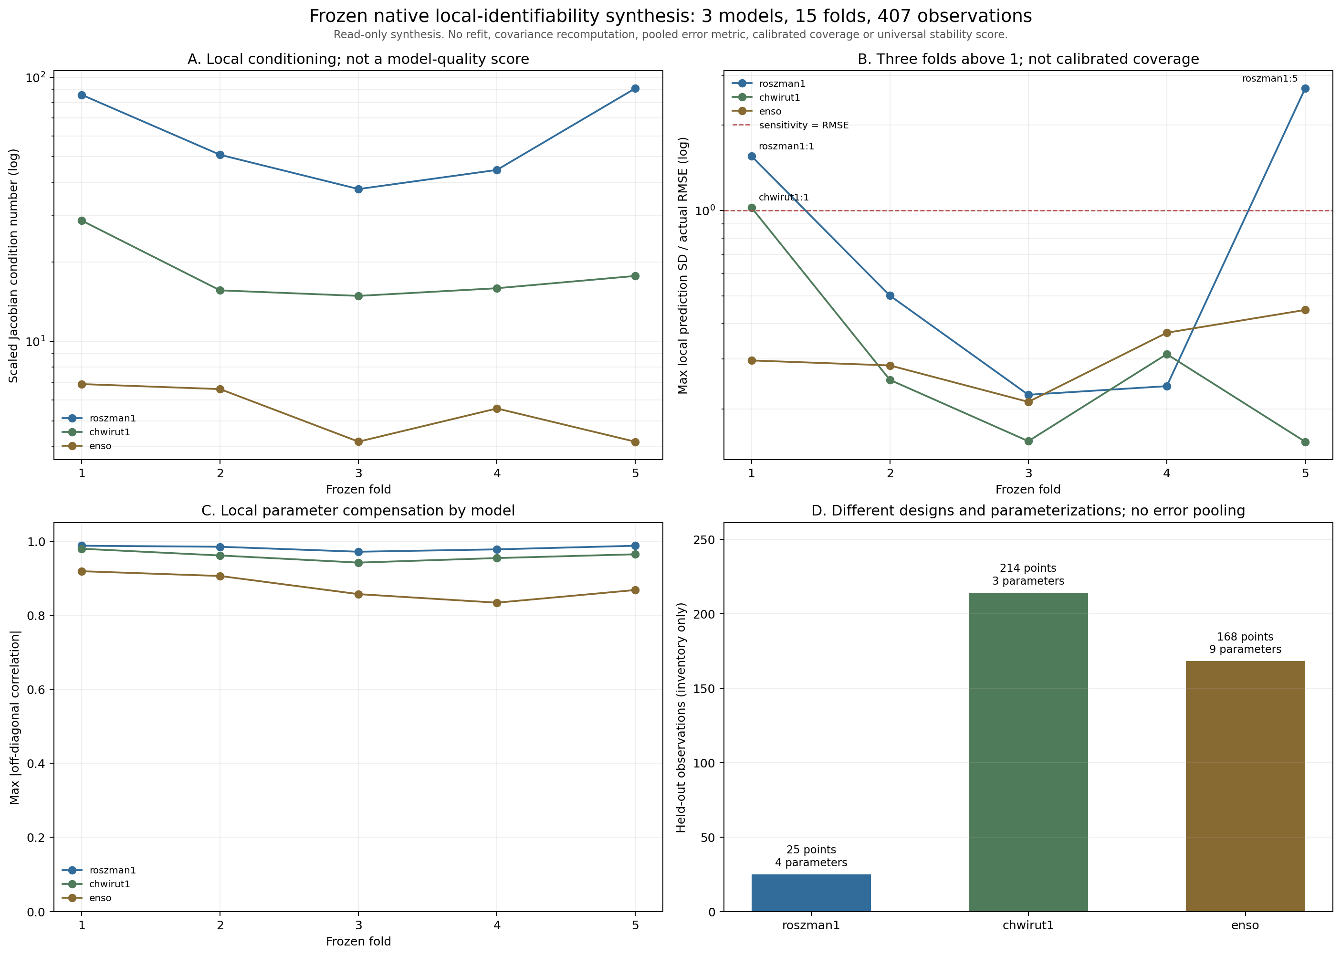
图 49｜三模型局部可识别性受限综合（第 1 幅，共 1 幅）
插入位置：§5「四联组图与读图顺序」；顺序第 1 幅，共 1 幅。
A 为三个模型的逐折缩放条件数，使用对数坐标但不解释为质量排名；B 为敏感度—误差比值，标出三个大于 1 的折；C 为逐折最大参数相关绝对值；D 只列出留出点数和参数量，提醒三种设计不可合并成统一误差或稳定性分数。

6. 综合结论与后续义务
问题 | 本综合可以支持的回答 | 不能推出的结论
是否所有折都局部满秩 | 是，15／15 折达到各自参数量的数值满秩，失败数为 0 | 全局结构可识别或物理参数唯一
局部敏感度是否总小于实际 RMSE | 否，三个折大于 1，最大为 2.697264 | 比值可以当作概率覆盖率或校准分数
条件数能否用于跨模型质量排名 | 只能逐模型、逐折描述 | 条件数越小，物理模型就越好或参数越内生
预测表现和参数稳定性是否一致 | 不必然一致，Roszman1 第 5 折和 ENSO 第 4 折是直接反例 | 低 RMSE 能冻结参数、周期或物理机制
能否合并三种模型的局部诊断 | 可以比较方法论和反例，不能合并原生量纲 | 统一误差池、统一协方差或统一稳定性分数
后续若要建立原生确定性界，必须分别处理反正切奇异性、指数分母参数区域和 Fourier 非线性相位与多峰结构。当前综合只证明局部诊断可以共享审计接口，不证明它们共享相同物理参数意义、概率解释或证明区域。

可复核文件
- 冻结协议：validation/native-identifiability-cross-model-protocol.json
- 结构化综合：exports/native-identifiability-cross-model-synthesis.json
- 分析与验证脚本：scripts/analyze_native_identifiability_cross_model.py
- 单元与负例测试：tests/test_native_identifiability_cross_model.py
- 四联组图：papers/49_三模型局部可识别性综合/fig49_native_identifiability_cross_model.png
- 三项输入：validation/roszman1-native-identifiability.json、validation/chwirut1-native-identifiability.json、validation/enso-native-identifiability.json

